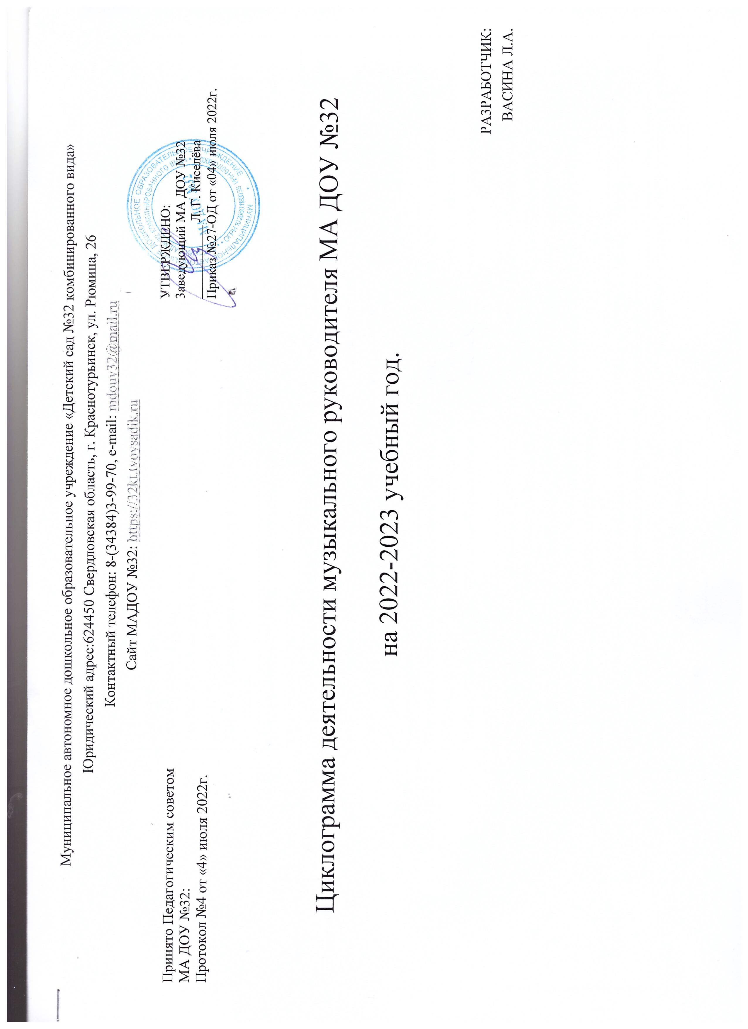

День недели | Время | Содержание деятельности
Понедельник | 8.00 – 8.30 | Индивидуальная работа с воспитанниками по развитию звуковысотного слуха.
Понедельник | 8.30 – 9.00 | Совместная деятельность с детьми по игровому творчеству(инсценировка знакомых песен, придумывание игр на знакомые песни)
Понедельник | 9.00 – 9.30 | Проведение НОД.
Понедельник | 9.30 – 10.30 | Методическая работа: разработка и построение индивидуального маршрута для воспитанников с ОВЗ
Понедельник | 10.30-11.00 | Работа с одаренными детьми в соответствии с индивидуальным образовательным маршрутом  .
Понедельник | 11.00-11.40 | Оптимизация РППС: изготовление материала к дидактическим играм, наглядных пособий и атрибутов к занятиям.
Вторник | 8.00 – 9.00 | Методическая работа: разработка методических материалов к музыкально-дидактическим пособиям, создание консультативно-информационных материалов (презентации, доклады, публикации), изучение и применение в педагогической деятельности современных образовательных технологий. Пополнение индивидуальной страницы консультативным материалом для педагогов и родителей на официальном сайте МА ДОУ 32.
Вторник | 9.00-9.30 | Проведение НОД
Вторник | 9.30-10.30 | Взаимодействие с педагогами(обсуждение индивидуальных музыкальных проявлений ребенка в условиях занятия и в повседневной деятельности; консультирование по составлению музыкально-профессиональной фонотеки, мастер-классы по разучиванию танцевального и песенного материала).
Вторник | 10.30-11.00 | Взаимодействие с родителями( создание наглядных печатных и электронных материалов по музыкальному воспитанию в информационный групповой уголок, консультирование по запросу, ознакомление с приемами образно-двигательной музыкальной грамоты )
Вторник | 11.00-11.40 | Индивидуальная коррекционно-развивающая работа с детьми с ОВЗ (логоритмика, психогимнастика, эвритмия. музыкотерапия)
Среда | 8.00 – 8.30 | Индивидуальная работа с детьми по закреплению движений пляски, танца; повторению упражнений по образно-двигательной музыкальной грамоте)
Среда | 8.30 – 9.00 | Взаимодействие с педагогами по организации и поддержанию музыкального уголка в группе , эффективным формам его использования.
Среда | 9.00-10.00 | Проведение НОД
Среда | 10.00-11.00 | Методическая работа : составление конспектов комплексных, интегрированных и тематических занятий; изучение инновационных методических разработок и внедрение их в свою образовательную деятельность; проведение контрольно-диагностических срезов с определением уровней и динамики музыкального развития и индивидуальных способностей детей.
Среда | 11.00-11.40 | Совместная деятельность с детьми( изготовление инструментов к шумовому, «бумажному», ударному оркестрам, рисование страничек к песенному альбому в музыкальном уголке )
Четверг | 13.00-14.00 | Взаимодействие с педагогами с целью повышения их компетентности в области речевого развития: консультации, обсуждения, беседы, мастер-классы, круглые столы, взаимопосещения НОД.
Четверг | 14.00-15.00 | Методическая работа: заполнение диагностических таблиц и индивидуальных ом мониторинга МА ДОУ 32; подготовка информации на сайт, разработка конспектов НОД на следующую неделю; самообразование.
Четверг | 15.00-15.30 | Оптимизация РППС: подбор музыкального оформления, аранжировка и нотное пополнение песен, изготовление атрибутов к номерам и играм; работа с интернет-фонотекой, разработка слайдовых презентаций.
Четверг | 15.30-16.00 | Проведение занятия вокальной группы «Самоцветики»
Четверг | 16.00-16.40 | Индивидуальная работа с воспитанниками по закреплению навыков игры на музыкальных инструментах, по элементарному музицированию, по различению тембра, по вокальной гимнастике.
Пятница | 8.00 – 8.30 | Совместная деятельность с воспитанниками по изготовлению музыкально-дидактических игр, атрибутов к сезонным танцам, страничек в музыкальный групповой альбом
Пятница | 8.30 – 9.00 | Индивидуальная работа с воспитанниками по закреплению певческих навыков и пластическому интонированию.
Пятница | 9.00 – 10.00 | Проведение НОД
Пятница | 10.00-10.30 | Занятие в рамках проекта «Музыкальная азбука» по развитию творческих способностей детей через образно-двигательную музыкальную грамоту.
Пятница | 10.30-11.00 | Оптимизация РППС: пополнение картотеки пальчиковых, хороводных, календарных музыкальных игр.
Пятница | 11.00-11.40 | Индивидуальная работа с детьми по музыкотерапии.

